
АДМИНИСТРАЦИЯ МУНИЦИПАЛЬНОГО ОБРАЗОВАНИЯ
КАВКАЗСКИЙ РАЙОН
ПОСТАНОВЛЕНИЕ

от 12.08.2024 № 1350

О проведении публичных слушаний
по рассмотрению схемы расположения
земельного участка, расположенного под
многоквартирным домом,
на кадастровом плане территории

В соответствии со статьей 5.1 Градостроительного кодекса Российской Федерации, пунктом 2.1 статьи 11.10 Земельного кодека Российской федерации, Федеральным законом от 6 октября 2003 года № 131-ФЗ «Об общих принципах организации местного самоуправления в Российской Федерации», пунктом 2 статьи 7 Федерального закона от 14 марта 2022 года № 58-ФЗ «О внесении изменений в отдельные законодательные акты Российской Федерации», Уставом муниципального образования Кавказский район, постановлением администрации муниципального образования Кавказский район от 9 июня 2023 года №887 «Об утверждении положения о комиссии по проведению общественных обсуждений или публичных слушаний по вопросам в области градостроительной деятельности на территории муниципального образования Кавказский район», рассмотрев заявление Светлановой Светланы Сергеевны по вопросу рассмотрения схемы расположения земельного участка, расположенного под многоквартирным жилым домом на кадастровом плане территории, по адресу: Краснодарский край, Кавказский район, поселок Мирской, улица Ленина, 93, п о с т а н о в л я ю:
1. Назначить публичные слушания по рассмотрению схемы расположения земельного участка, расположенного под многоквартирным жилым домом, на кадастровом плане территории площадью 1450,0 кв. м, находящегося по адресу: Краснодарский край, Кавказский район, поселок Мирской, улица Ленина, 93.
2.Утвердить оповещение о начале публичных слушаний по рассмотрению схемы расположения земельного участка, расположенного под многоквартирным жилым домом, на кадастровом плане территории площадью 1450,0 кв. м, находящегося по адресу: Краснодарский край, Кавказский район, поселок Мирской, улица Ленина, 93 согласно приложению к настоящему постановлению.
3. Управлению архитектуры и градостроительства администрации муниципального образования Кавказский район (Чукина А.А.) обеспечить выполнение организационных мероприятий по проведению публичных слушаний по рассмотрению схемы расположения земельного участка, расположенного под многоквартирным жилым домом, на кадастровом плане территории площадью 1450,0 кв. м, находящегося по адресу: Краснодарский край, Кавказский район, поселок Мирской, улица Ленина, 93 и организовать открытие экспозиции данного проекта.
4. Отделу информационной политики администрации муниципального образования Кавказский район (Винокурова И.В.):
а) опубликовать (обнародовать) настоящее постановление в периодическом печатном издании, распространяемом в муниципальном образовании Кавказский район и обеспечить его размещение на официальном сайте администрации муниципального образования Кавказский район в информационно-телекоммуникационной сети «Интернет»;
б) в течение семи дней со дня официального опубликования настоящего постановления опубликовать (разместить) проект схемы расположения земельного участка, расположенного под многоквартирным жилым домом, на кадастровом плане территории, подлежащему рассмотрению на публичных слушаниях, на официальном сайте администрации муниципального образования Кавказский район в информационно-телекоммуникационной сети «Интернет» в разделе «Градостроительная деятельность» в подразделе «Проекты, подлежащие рассмотрению на общественных обсуждениях и публичных слушаниях».
5. Контроль за выполнением настоящего постановления возложить на заместителя главы муниципального образования Кавказский район Козлову М.Н.
6. Постановление вступает в силу со дня его официального опубликования.

Глава муниципального образования
Кавказский район Ю.А.Ханин

Приложение

УТВЕРЖДЕНО
постановлением администрации
муниципального образования Кавказский район
от 12.08.2024 № 1350

ОПОВЕЩЕНИЕ
о начале публичных слушаний по рассмотрению схемы расположения земельного участка, расположенного под многоквартирным домом,
на кадастровом плане территории

Организатор публичных слушаний – комиссия по проведению общественных обсуждений или публичных слушаний по вопросам в области градостроительной деятельности на территории муниципального образования Кавказский район.
Информация о проекте, подлежащем рассмотрению на публичных слушаниях, и перечень информационных материалов к нему:
Получение разрешения на утверждение схемы расположения земельного участка, расположенного под многоквартирным жилым домом, на кадастровом плане территории площадью 1450 кв.м., по адресу: Краснодарский край, Кавказский район, поселок Мирской, улица Ленина, 93.
Схема расположения земельного участка или земельных участков на кадастровом плане территории.
Срок проведения публичных слушаний по рассмотрению схемы расположения земельного участка, расположенного под многоквартирным жилым домом, на кадастровом плане территории: с 15 августа 2024 года по 9 сентября 2024 года.
Публичные слушания проводятся в порядке, предусмотренном Положением об организации и проведении общественных обсуждений или публичных слушаний по вопросам градостроительной деятельности на территории муниципального образования Кавказский район, утверждено решением Совета муниципального образования Кавказский район от 30 марта 2023 г. №506.
Экспозиция проекта, подлежащего рассмотрению на публичных слушаниях, открывается с 15 августа 2024 года по 9 сентября 2024 года по следующим адресам:
Краснодарский край, Кавказский район, город Кропоткин, улица 30 лет Победы, д.7, кабинет №6;
Краснодарский край, Кавказский район, поселок Мирской, улица Ленина, 83.
Посещение указанной экспозиции возможно в рабочие дни с 9.00 до 16.00 часов, перерыв с 13.00 до 14.00 часов. В ходе работы экспозиции Организатором осуществляется консультирование посетителей экспозиции по проекту, подлежащему рассмотрению на публичных слушаниях.
Предложения и замечания, касающиеся проекта, подлежащего рассмотрению на публичных слушаниях, участники публичных слушаний могут направить:
в письменной или устной форме в ходе проведения собрания или собраний участников публичных слушаний;
в письменной форме или в форме электронного документа в адрес Организатора общественных обсуждений;
посредством записи в книге (журнале) учета посетителей экспозиции проектов, подлежащих рассмотрению на общественных обсуждениях.
Прием предложений и замечаний осуществляется с 15 августа 2024 года по 9 сентября 2024 года.
Собрание участников публичных слушаний состоится 9 сентября 2024 года в 15.00 часов по адресу: Краснодарский край, Кавказский район, город Кропоткин, ул. 30 лет Победы, д.7, кабинет №6. Регистрация участников публичных слушаний будет проводиться с 14.30 часов.
Проект, подлежащий рассмотрению на публичных слушаниях, и информационные материалы к нему будет размещен на официальном сайте администрации муниципального образования Кавказский район в информационно-телекоммуникационной сети «Интернет» (www.kavraion.ru) в разделе «Градостроительная деятельность» в подразделе «Проекты, подлежащие рассмотрению на общественных обсуждениях или публичных слушаниях».

Начальник управления архитектуры
и градостроительства администрации
муниципального образования
Кавказский район А.А. Чукина

Приложение
к оповещению

Схема расположения земельного участка, расположенного под многоквартирным жилым домом на кадастровом плане территории, по адресу: Краснодарский край, Кавказский район, поселок Мирской, улица Ленина, 93, подлежащем рассмотрению на публичных слушаниях 9 сентября 2024 года
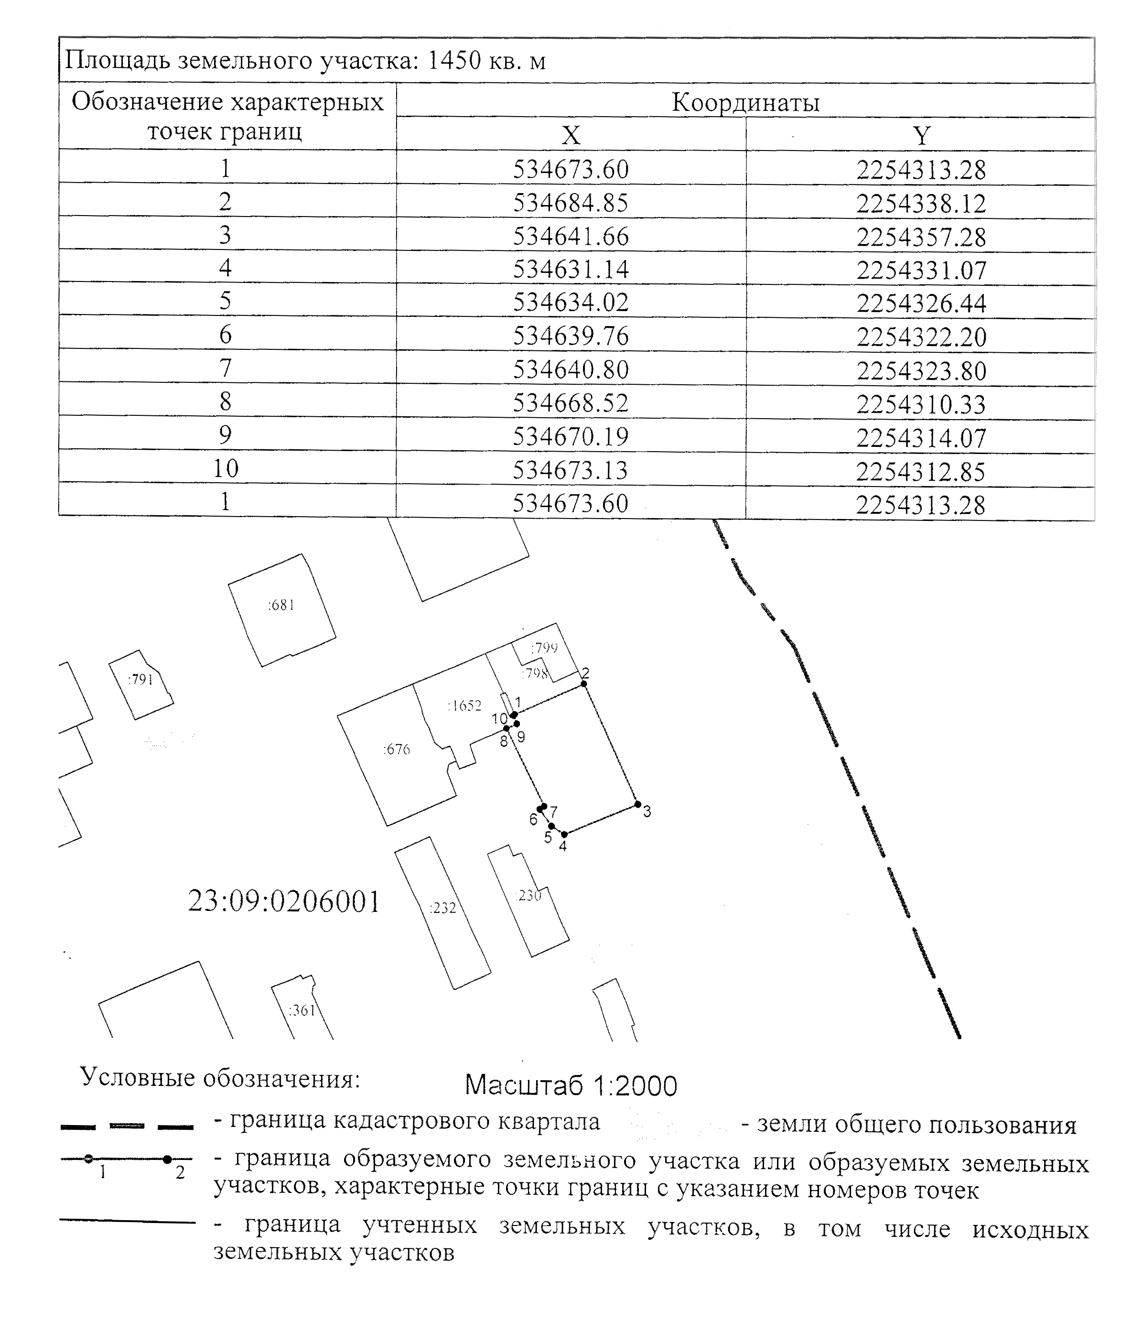

Начальник управления архитектуры
и градостроительства администрации
муниципального образования
Кавказский район А.А.Чукина

